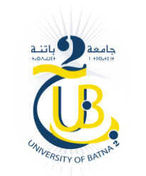**République Algérienne Démocratique et Populaire**

**وزارة التعليم العالي و البحث العلمي**

**Ministère de l’Enseignement Supérieur**

**et de la Recherche Scientifique**

**جامعة باتنة 2**

**Université Batna 2**

**كليـة علوم الطبيعة و الحياة**

**Faculté des Sciences de la Nature et de la Vie**

**قسم ميكروبيولوجيا وبيوكيمياء**

**Département de Microbiologie et de Biochimie**

**Programme d’examen de rattrapage de remplacement Master2 Biochimie appliquée**

|  |  |  |
| --- | --- | --- |
| **Matière** | **Heure et date** | **Lieu** |
| Application de la biologie moléculaire en thérapeutique | Dimanche 19/06/2022 à 11h00 | Salle 03 (troisième étage) |
| De la découverte à la conception des médicaments | Lundi 20/06/2022 à 11h00 | Salle 03 (troisième étage) |
| Apport de la biologie moléculaire à la pathologie humaine | Mardi 21/06/2022 à 11h00 | Salle 03 (troisième étage) |